**FACULDADE DE INFORMÁTICA E ADMINISTRAÇÃO PAULISTA - FIAP**

**ANÁLISE E DESENVOLVIMENTO DE SISTEMAS**

Ana Clara Aguiar Guimarães Perin Remotto (RM 97898)

Antônio Felipe De Araújo Junior (RM 551350)

Gabriel Lopes Pereira (RM 98023)

Giovanni Paschoallato Ibelli (RM 98837)

Leonardo Shoiti Araki (RM 98587)

**Computational Thinking Using Python**

Terceira Challenge Sprint

**Professor Eduardo Kazuaki Gondo**

São Paulo

2023

Sumário

CycleSecure 2

Solução proposta 2

Prints do projeto Java que contenham lógica de programação 3

Figura 1. 3

Figura 2. 4

Figura 3. 5

# CycleSecure

## Solução proposta

O objetivo deste projeto é simplificar o processo de inspeção de bicicletas para os clientes da Porto Seguro. Isso será alcançado por meio de formulários de registro e um chatbot para orientar os usuários durante a tarefa. A página principal será uma tela de boas-vindas com links para outras partes do projeto. No formulário de registro da bicicleta, os usuários deverão fornecer informações como a marca, modelo, valor, tipo e número de série da bicicleta. Eles também poderão fazer o upload da nota fiscal e receber suporte via chatbot.

A página de inspeção irá direcionar os usuários em um passo a passo para capturar fotos da bicicleta, garantindo que as imagens sejam genuínas e evitando possíveis fraudes ou uso indevido. Os clientes terão a opção de interromper o processo e continuar mais tarde, visando maior comodidade.

A validação das imagens será realizada por meio de um software de processamento de imagens, eliminando a necessidade de intervenção humana. Isso garantirá maior precisão e rapidez no processo de inspeção. O chatbot, chamado Mike, estará disponível para auxiliar os usuários em todas as etapas do projeto, desde o registro até a inspeção da bicicleta, oferecendo suporte e esclarecendo dúvidas conforme necessário.

Além disso, o projeto busca aprimorar a experiência do usuário, tornando todo o processo mais simples, conveniente e seguro. A tela de boas-vindas foi projetada com um layout atraente e de fácil navegação. Com o uso das tecnologias adequadas, o projeto também poderá ser expandido para abranger outras áreas, como a inspeção de outros tipos de veículos, como motos e carros.

## Prints do projeto Java que contenham lógica de programação

### Figura 1.

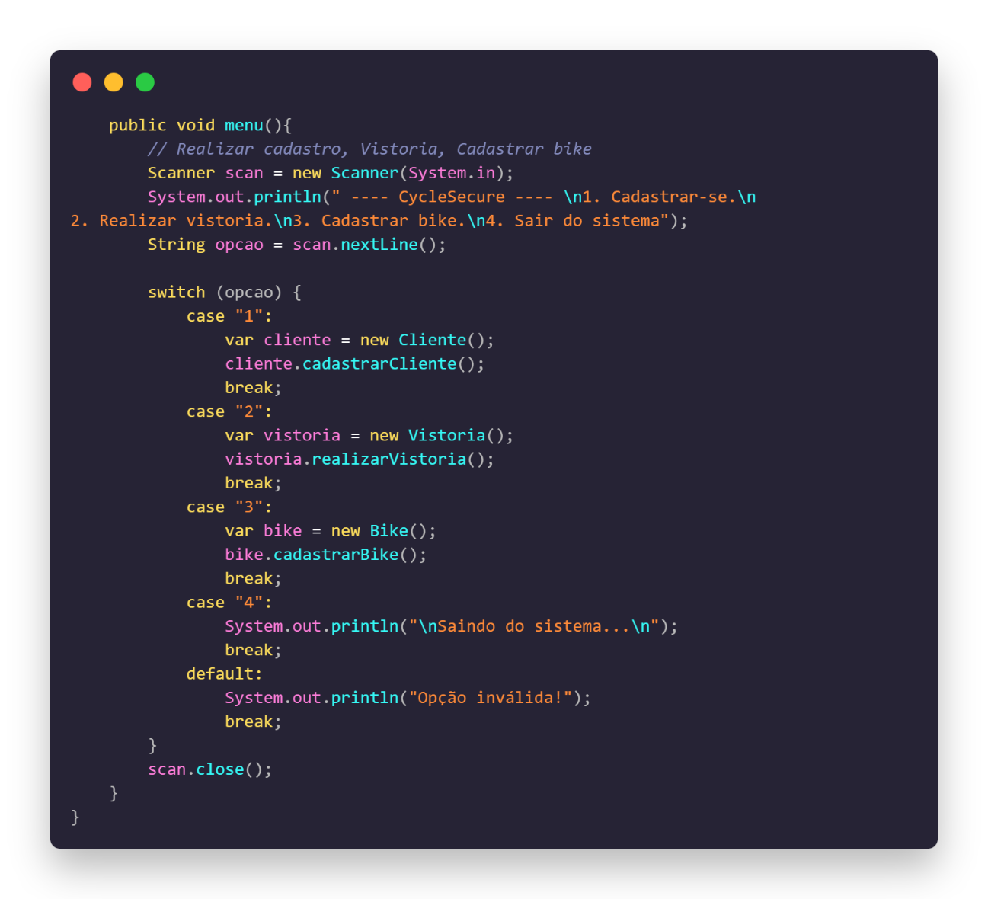

Figura 1. Menu principal seguindo o mesmo modelo utilizado no código fonte do projeto em Python.

### Figura 2.

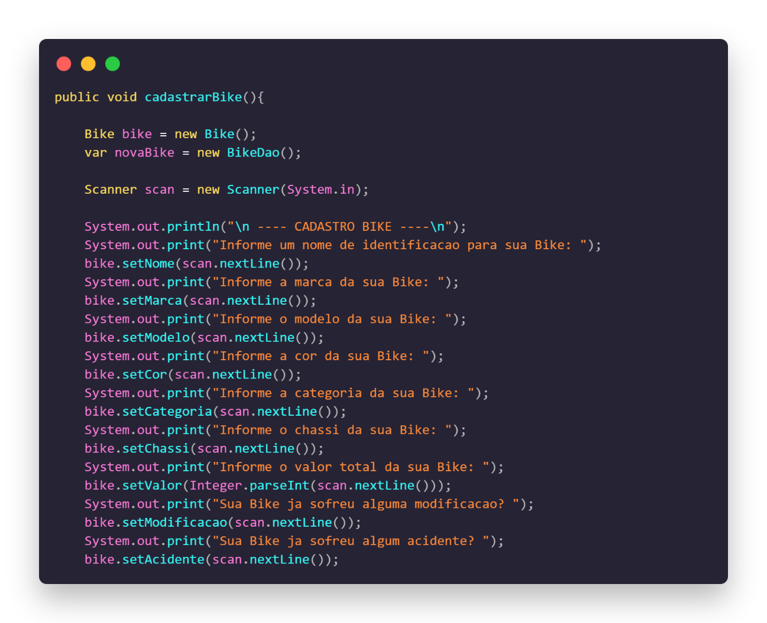

Figura 2. Cadastro de bike, instanciando objetos e usando métodos Gets e Sets para armazenar valores inseridos pelo usuário.

### Figura 3.

Figura 3. Cadastro de cliente seguindo o mesmo modelo da figura 2, e inserção dos dados no banco de dados.